**Национална програма**

**„Обучение за ИТ Кариера“**

**Документация**

**Проект** Home Automation

Изготвили:

Антон Димитров, Ерен Емин, Суат Аликоч

Хасково 2023

1. Структура

Проектът се състои от три основни системи. Те са следните:

* Door Lock ( Ключалка за врата )
* Smoke Alarm ( Aларма за пушек )
* LCD Display ( LCD дисплей )

Всяка система е самостоятелна и не се влияе от другите. Въпреки това всички служат за автоматизиране дома.

1. Функционалност, компоненти, блок схеми, сорс код

* **Door Lock** – електронна ключалка за врата която се заключва с парола. Има цифрова клавиатура и дисплей опции за включване/изключване, смяна на парола и изчистване на написаното. Има и „врата“ която се отваря и лампа която светва в зелено при правилно въведена парола. В противен случай на дисплея се изписва „грешна парола“ и лампата светва в червено

Начин на употреба:

При включване на екрана изписва „Enter Password“, което подканва потребителя да въведе парола чрез клавиатурата (KeyPad). Бутоните 1, 2, 3, 4, 5, 6, 7, 8, 9, 0, #, * се използват като символи от паролата, а бутоните A, B, C, D имат други функции.

* + Бутонът А се използва като Power Button – бутон за включване и изключване.
  + Бутонът В се използва за смяна на парола. При неговото натискане системата изисква от потребителя да потвърди старата парола, след което му се предоставя възможност за избиране на нова такава. При рестартиране на системата паролата се връща към първоначалната ( в този случай тя е 0000).
  + Бутонът C се използва за изчистване на написаната до момента парола. Такъв бутон се среща и на калкулаторите.
  + Бутонът D се използва като ENTER бутон.

**Схеми:**

**Компоненти:**

1 х Arduino Uno R3 Circuit (Платка)

1 х BreadBoard Small (Макет)

1 x LCD Display 16x2 (Екран)

1 x Micro Servo Motor (Мотор)

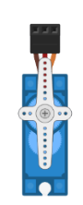

1 х LED RBG Lamp (светодиод)

1 х KeyPad 4x4 (Клавиатура)

2 x 1kΩ Resistor (Резистор)

**КОД:**

* **Smoke Alarm** – система която включва аларма при засичане на пушек. Има светодиод, който свети в различни тоналности (зелено, жълто, червено) спрямо количеството пушек във въздуха.

**Схеми:**

**Компоненти:**

1 х Arduino Uno R3 Circuit (Платка)

1 х BreadBoard Small (Макет)

1 x LCD Display 16x2 (Екран)

1 х LED RBG Lamp (светодиод)

5 x 1kΩ Resistor (Резистор)

1x Piezo (Пиезо)

1 x Gas Sensor (Сензор за газ)

1 x Push Button (Бутон)

**Код:**

* **LCD Дисплей** – екран със сменящ се текст на определен интервал от време

**Схеми:**

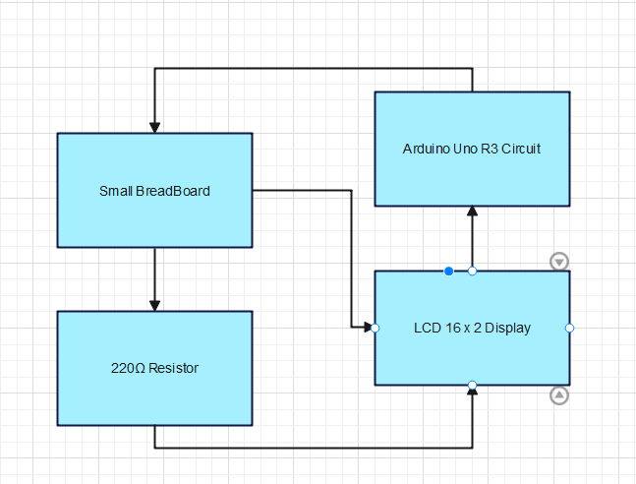

**Компоненти:**

1 х Arduino Uno R3 Circuit (Платка)

1 х BreadBoard Small (Макет)

1 x LCD Display 16x2 (Екран)

5 x 1kΩ Resistor (Резистор)

**Код:**

4. Електрическа схема

5. Заключение

Елетрическата ключалка, LCD дисплея и алармата за пушек са начин за автоматизиране и модернизиране на някои от функциите в дома.